Председатель Российского детского фонда, Почётный гражданин Кирова и Кировской области, писатель Альберт Лиханов про войну знает не понаслышке. Страшное событие застало его семью, когда он был 5-летним ребёнком. В беседе с «Источником» Альберт Анатольевич вспомнил военные годы и рассказал, как война коснулась его семьи.
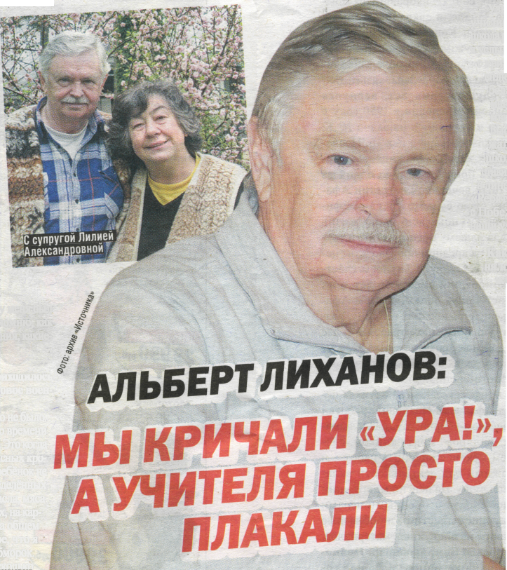

Досье
ЛИХАНОВ Альберт Анатольевич
Дата и место рождения:
13 сентября 1935 года,
Киров.
Образование: Уральский
государственный университет, отделение журналистики. Семья: жена Лилия Лиханова (78 лет, работала первым диктором кировского областного телевидения), сын Дмитрий Лиханов (56 лет, журналист и прозаик), внук Иван Лиханов (30 лет, возглавляет производственную телевидеокомпанию Ninja Films), правнуки Фёдор и Елизавета Лихановы (родились 4 августа 2014 года).

- Альберт Анатольевич, помните тот день, когда началась война?
- Это был выходной день, мои родители встретились с друзьями и сидели у нас в саду на Горбачева, 15 под вишнями. Я хорошо помню, что вишни у нас тогда цвели. Отец со своим приятелем вышли в магазин на углу, чтобы взять бидончик пива. И вот, они возвращаются, оба встревоженные, и говорят: «Началась война!» Я, конечно, тоже вскочил, как и все, но ещё нескоро ко мне пришло понимание того, что произошло, что такое война. Уже в следующем месяце мой папа добровольцем ушёл на фронт. Уходя, он прикрепил к моей рубашечке серебряный значок «Готов к труду и обороне».

- Ваш отец Анатолий Николаевич прошёл всю войну?
- Да, ему, можно сказать, повезло, он прошёл всю войну на фронтах, дважды был ранен, но выжил. За войну мы виделись с ним два раза - его, раненого, привозили в эвакогоспиталь, где моя мама работала медицинским лаборантом. Поезда шли на восток, и оба раза его грузили в санитарный поезд, который шёл мимо Кирова. Он просил у начальников санитарных поездов, чтобы его списали в госпиталь в Кирове, потому что тут его дом. И ему шли навстречу. На том месте, где находился этот госпиталь, сейчас библиотека имени Грина. Я хорошо помню место, где стояла железная койка, на которой лежал мой раненый отец. При входе в зал на втором этаже... Когда я прихожу в библиотеку, я всегда останавливаюсь там и кланяюсь этому месту.

- Как сложилась судьба вашего папы после войны?
- Победу отец встретил в Маньчжурии, на северо-востоке Китая. На войну он уходил с завода Кутшо, был простым рабочим, и после войны тоже был работягой, трудился слесарем, возглавлял ремонтные мастерские. Потом вышел на пенсию, умер в 77 лет. Я теперь уже старше своего отца...

- Помните ли вы, как проходил учебный процесс в военное время?
- Мне в плане учёбы очень повезло. Я учился в начальной школе №9 на бывшей улице Степана Халтурина, рядом с храмом Иоанна Предтече. Он тогда был закрыт, а эта школа до революции была церковно-приходской. В нашей школе работала Аполлинария Николаевна Тепляшина, которая получила два Ордена Ленина за свою службу. А директором школы была Фаина Васильевна Лютина, которая своим трудом заслужила такую же награду. И это была всего-то лишь маленькая начальная школа в городе Кирове! Эти люди выбрали служение детям целью и смыслом своей жизни, и в полной мере выполнили своё предназначение, честь и хвала им. Я горжусь тем, что у меня были такие учителя. А уроки я часто делал у мамы в госпитале. Я приходил туда каждый день, у меня был свободный доступ туда, помню, как учил там таблицу умножения, какие-то устные уроки зубрил...

- А помните ли, как приходилось переживать голод в суровое военное время?
Чтобы я голодал, такого не было. Но почти у всех детей того времени был диагноз «малокровие». Это когда в организме не хватает красных кровяных телец, потому что ребёнок недополучает в рационе определённых продуктов - например, масла, мяса и рыбы. Мы жили на кашах, на картошке. Это сказывалось на общем состоянии и бывало такое, что я терял сознание, падал в обморок. Никогда не забуду, как несколько раз мама, посмотрев на меня , приходила в ужас, брала за руку и вела на улицу Большевиков. Там находился донорский пункт, но я этого не знал - я просто шёл, куда меня ведут. Мы поднимались в светлое помещение, мама уходила за дверь и возвращалась оттуда зелёная. Она сдавала кровь. А тогда за сдачу крови давали талончики на получение продовольствия. Получить продукт можно было в магазине на улице Коммуны. Помню, придём, мама посадит меня на широкий подоконник, а сама идёт к прилавку и возвращается с кулёчком - а в нём грамм 100 топлёного масла. И она мне тут же, как голодному галчонку, складывала в рот эти комочки масла, и я чувствовал, как они во мне растекаются, как согревают, и я оживал. Получается, мама меня спасала своей собственной кровью. Это никогда не забудется.

- А счастливые моменты были в военные годы?
- Было и такое. Например, салюты... Первый салют был в связи с освобождением Белгорода. Тогда не было телевизора, но работало радио. У нас оно стояло на комоде в маминой комнате. Круглое, с динамиками. И мы каждый день слушали Левитана. И я помню, как мы первый раз слышали залпы салютов, даже не очень представляя, что это значит и как это выглядит.

- Помните ли вы, как узнали о Победе?
- Узнал рано утром, до школы, а учились мы в годы войны с 8 утра, школа работала в три смены. Тем утром я услышал, как хлопает дверь и мама
с криками забегает в закуток, где я сплю. «Сынок, сынок! Победа! Победа!» Я в трусах вскочил, обнимаюсь с мамой, она меня целует, мы радуемся! Потом я умылся, быстро позавтракал и мы побежали. Мама - в госпиталь, а я в школу. В школе нас, пионеров, поставили на первом этаже, выстроили в линейку, и наш директор сказала: «Ребята, мы всех вас поздравляем с Победой!» Мы кричали «Ура!», а наши учителя - они просто плакали.

- Какой отпечаток детские годы наложили на вашу дальнейшую жизнь?
- Значительная часть моей литературы вышла из детства. Может быть, поэтому я и основал в свое время Детский фонд. Он родом из моего детства. Эти 4 года сыграли огромнейшую роль в моём становлении, роль, прежде всего, эмоциональную. Потому что, безусловно, мы страдали. Я всю войну боялся за своего отца, а ведь многие дети отцов потеряли, это горько, это страшно, это необратимо. Детство надо беречь, и старость надо беречь. Люди и в детстве, и в старости часто бывают беззащитны, и я рано научился это понимать.

- Альберт Анатольевич, как в этом году будете праздновать День Победы?
- Дома, со своими родными. Мы уже не ходим на парад, мы поминаем наших родных, которые воевали на фронтах и погибли. У моей жены Лилии Александровны в 1941 году погиб отец-пограничник, а в 45 году - погибла мама, в Кирове, в тылу. Начало и конец войны ознаменованы для неё гибелью её родителей.
- Что вы пожелаете нашим читателям в преддверии праздника?
- Я бы хотел пожелать, чтобы никогда у нас больше не было войны. И если многие годы эти слова звучали просто как обязательная банальность, то сейчас, к сожалению, призрак войны снова замаячил на горизонте.
Беседовала Екатерина Крошихина

